__18.01.2017 г.___№ 981________  на №_____________от_______________ | Начальнику Управления образованием Асбестовского городского округа  С.А. Валеевой  Начальнику отдела образования  администрации  городского округа Рефтинский  О.В. Кукушкиной  Начальнику Управления образования  Малышевского городского округа
  ГУ МВД России по Свердловской области
  МЕЖМУНИЦИПАЛЬНЫЙ ОТДЕЛ МИНИСТЕРСТВА ВНУТРЕННИХ ДЕЛ
  РОССИЙСКОЙ ФЕДЕРАЦИИ
  «АСБЕСТОВСКИЙ»
  (МО МВД России «Асбестовский»)
  ул. Королева, 22, Асбест, 624260

Направляем в Ваш адрес разъясняющую информацию о приостановлении реализации небезопасных детских удерживающих устройств марки ООО «Предприятие «ФЭСТ» (адаптеры), которые надеваются на автомобильные ремни.
В ходе неплановой проверки указанного предприятия были выявлены нарушения требований Технического регламента Таможенного союза «О безопасности колесных транспортных средств»
Прошу данную информацию довести до сведения педагогов образовательных организаций и родителей.
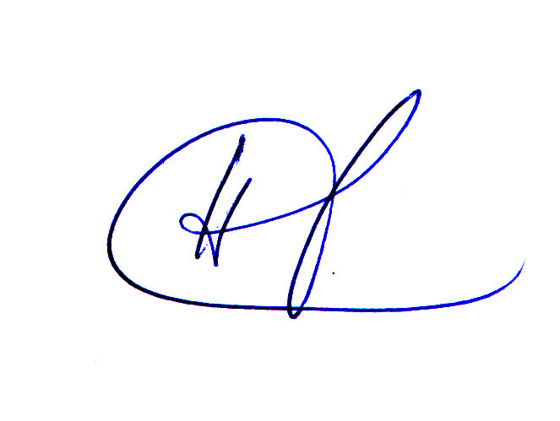
Приложение по тексту на 2 л.

Начальник ОГИБДД
подполковник полиции Е.В. Кутарев
Росстандартом приостановлена реализация опасных детских удерживающих устройств
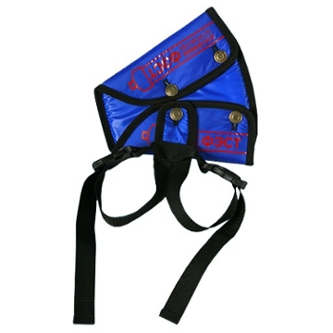
МОСКВА, 29 декабря 2016 г. – Федеральным агентством по техническому регулированию и метрологии (Росстандарт) по итогам проведенной внеплановой выездной проверки ООО «Предприятие «ФЭСТ» (г. Кострома) приостановлена реализация небезопасных детских удерживающих устройств. ООО «Предприятие «ФЭСТ» изготавливает и выпускает в обращение детские удерживающие устройства торговой марки «ФЭСТ» типа «направляющая лямка».
В ходе проверки были выявлены нарушения требований Технического регламента Таможенного союза «О безопасности колесных транспортных средств» (далее – технический регламент) в части несоответствия требованиям Правил ЕЭК ООН № 44-04 «Единообразные предписания, касающиеся официального утверждения удерживающих устройств для детей, находящихся в механических транспортных средствах» («детская удерживающая система») по маркировке и по параметрам безопасности:
- на детском удерживающем устройстве отсутствовала необходимая для потребителя информация, а именно: схема крепления (схема движения ремней безопасности для взрослых), на которой показано сиденье транспортного средства, инструкция по установке, проиллюстрированного фотографиями или четкими рисунками, включая рекомендации по предотвращению защемления деталей детского удерживающего устройства сиденьем или дверью транспортного средства, инструкция, разъясняющая положения пряжки ремня безопасности для взрослого в точке контакта.
- по результатам испытаний выявлено чрезмерное нагружение органов брюшной полости живота при фронтальном столкновении, что может представлять непосредственную угрозу жизни и здоровью ребенка.
В отношении виновных лиц возбуждено административное дело по части 1 статьи 14.43 КоАП РФ.
Использование несоответствующих детских удерживающих устройств требованиям технического регламента может привести к угрозе жизни и здоровью ребенка.
Напоминаем, что в июле 2016 г. по инициативе Российской Федерации на 169 сессии Всемирного форума для согласования правил в области транспортных средств принято дополнение 11 к поправкам серии 04 Правил Правила ЕЭК ООН № 44-04 (детские удерживающие системы), касающиеся уточнения определения «направляющая лямка». Исходя из нового определения «направляющая лямка» должна рассматриваться как составной элемент детской удерживающей системы и не может официально утверждаться отдельно в качестве детской удерживающей системы.
Указанным дополнением предусматривается также требования к наличию маркировки бустерной подушки без спинки, а также уточняется группа детской удерживающей системы, по которой бустерная подушка без спинки может быть официально утверждена по Правилам ЕЭК ООН № 44.
Справочно: Согласно части 1 статьи 14.43 Кодекса Российской Федерации об административных правонарушениях за нарушения в данной части размер административных штрафов составляет на должностное лицо - от 10 - 20 тыс. рублей, на юридическое лицо от 100 - 300 тыс. рублей.
Кроме того, в связи с тем, что в Федеральном агентстве по техническому регулированию и метрологии имеется информация о несоответствии детских удерживающих устройств «ФЭСТ» типа «направляющая лямка» требованиям технического регламента Таможенного союза «О безопасности колесных транспортных средств» на основании статьей 37-39 Федерального закона
от 27 декабря 2002 г. № 184-ФЗ «О техническом регулировании» направлен запрос в ООО «Предприятие «ФЭСТ» с целью представления материалов, подтверждающих соответствие требованиям технического регламента.
Одновременно организация проинформирована, что в случае получения информации о несоответствии продукции требованиям технических регламентов изготовитель (продавец, лицо, выполняющее функции иностранного изготовителя) обязан принять необходимые меры для того, чтобы до завершения соответствующей проверки, возможный вред, связанный с обращением данной продукции, не увеличился. При подтверждении достоверности информации о несоответствии продукции требованиям технических регламентов изготовитель (продавец, лицо, выполняющее функции иностранного изготовителя) обязан разработать программу мероприятий по предотвращению причинения вреда и согласовать ее с органом государственного контроля (надзора).

Cсылка: http://gost.ru/wps/portal/pages/news/?article_id=4644

